План-конспект занятия
педагога дополнительного образования
Дымчак Ольга Николаевна

Объединение: Вольная борьба
Группа: 01-64; 01-65.
Дата проведения: 19.12.2023.
Время проведения: 10:40-12:10.
Тема занятия: Тактика выхода из захвата.
Цель занятия:
1. Совершенствование технических действий в стойке.

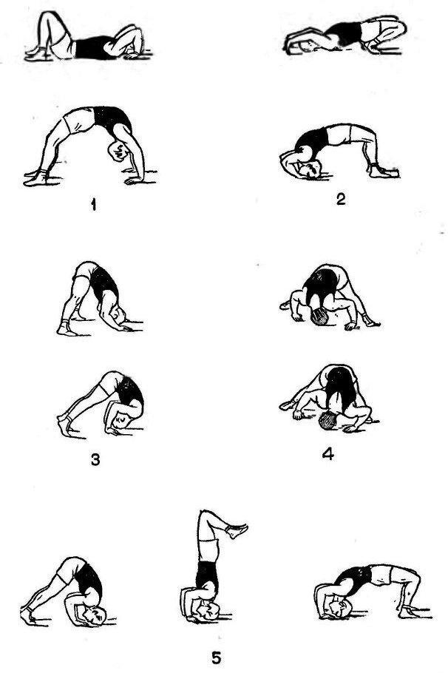
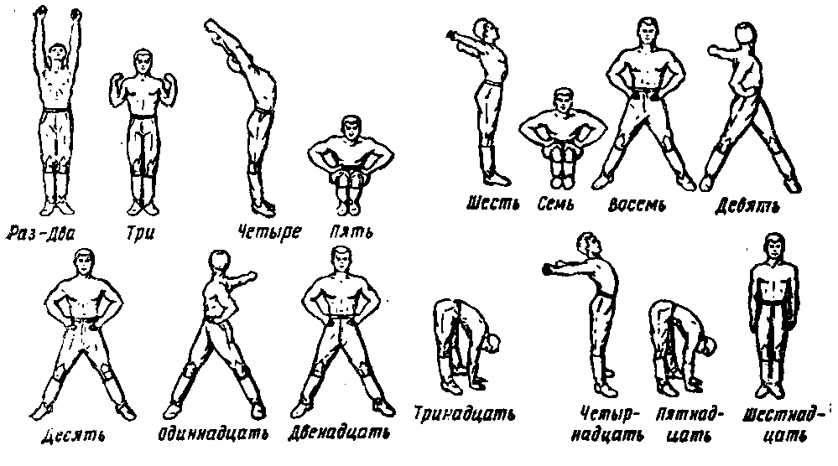
ПОДГОТОВИТЕЛЬНАЯ ЧАСТЬ

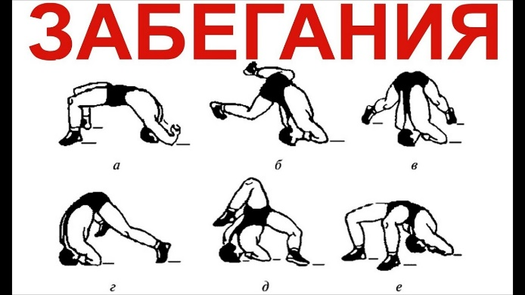

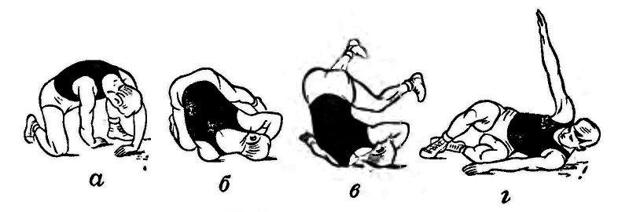

ОСНОВНАЯ ЧАСТЬ
- Тактика выхода из захвата.
https://www.zinref.ru/000_uchebniki/05000sport/001_SPORTIVNAYa_BORBA_Galkovskogo_1968/063.htm
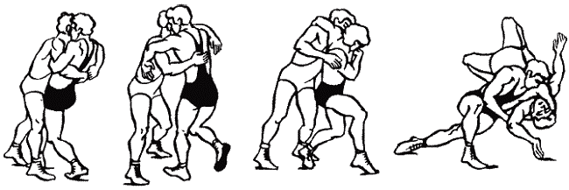
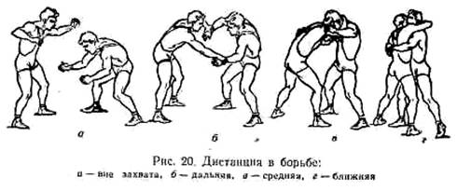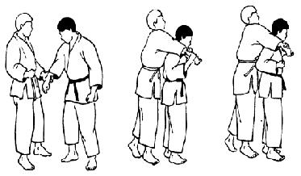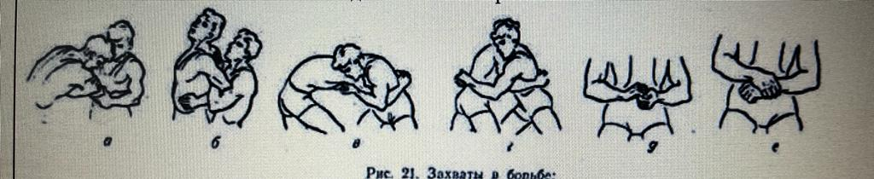
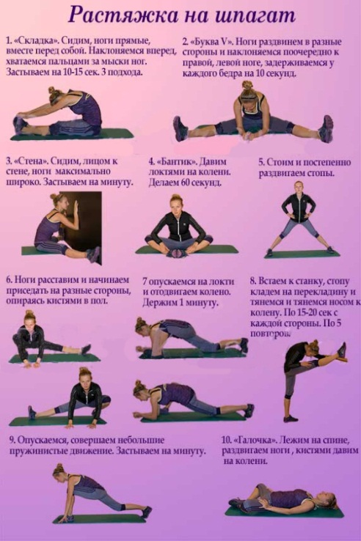
ЗАКЛЮЧИТЕЛЬНАЯ ЧАСТЬ

Домашнее задание:
Примерные комплексы упражнений для освоения и укрепления моста
https://www.zinref.ru/000_uchebniki/05000sport/001_SPORTIVNAYa_BORBA_Galkovskogo_1968/100.htm
Обратная связь:
Фото самостоятельного выполнения задания отправлять на электронную почту metodistduz@mail.ru для педагога Дымчак О.Н.

